viLinux中修改DNS有两种方式，临时修改和永久修改，下面分别介绍。
1、临时修改网卡DNS地址
sudo vim /etc/resolv.conf
改为如下内容：
nameserver 8.8.8.8 #修改成你的主DNS
nameserver 8.8.4.4 #修改成你的备用DNS
search localhost #你的域名base
我这里用了谷歌的DNS解析服务器，修改后:wq退出，配置会实时生效，但是重启系统后可能会丢失配置。其实编辑这个文件的时候，你也应该能看到文件头部“不要手动编辑”的注释。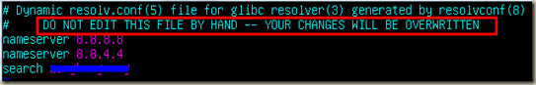
2、永久修改网卡DNS
sudo –i
cd /etc/resolvconf/resolv.conf.d
vim base
添加如下内容
nameserver 8.8.8.8
nameserver 8.8.4.4
:wq 保存退出，这样重启后设置就不会丢失了。
其实你cat head文件会找到图片中头部注释的那段话，不难推测resolv.conf文件就是根据/etc/resolvconf/resolv.conf.d目录中的这几个文件生成的。

